Информация к проекту решения по заявлению:
1.2. АО «Передвижная механизированная колонна № 1»
Земельный участок:
кадастровый номер 54:35:051125:99;
местоположение: Российская Федерация, Новосибирская область, г. Новосибирск, Кировский район,
ул. Петухова, дом 27/2;
площадь 9782 кв. м.;
(планшет 5266, 5267, 5270, 5271).
Зонирование: Зона производственной деятельности (П-1)
Заявленные требования: в части уменьшения минимального отступа от границ земельного участка, за пределами которого запрещено строительство зданий, строений, сооружений, с 3 м до 0 м с северной стороны, с 3 м до 1 м c восточной стороны (со стороны склада № 3) в габаритах проектируемых объектов капитального строительства.
Обоснование согласно заявлению: в связи с тем, что конфигурация земельного участка является неблагоприятной для застройки
Планируется: проектирование и строительство зданий складов

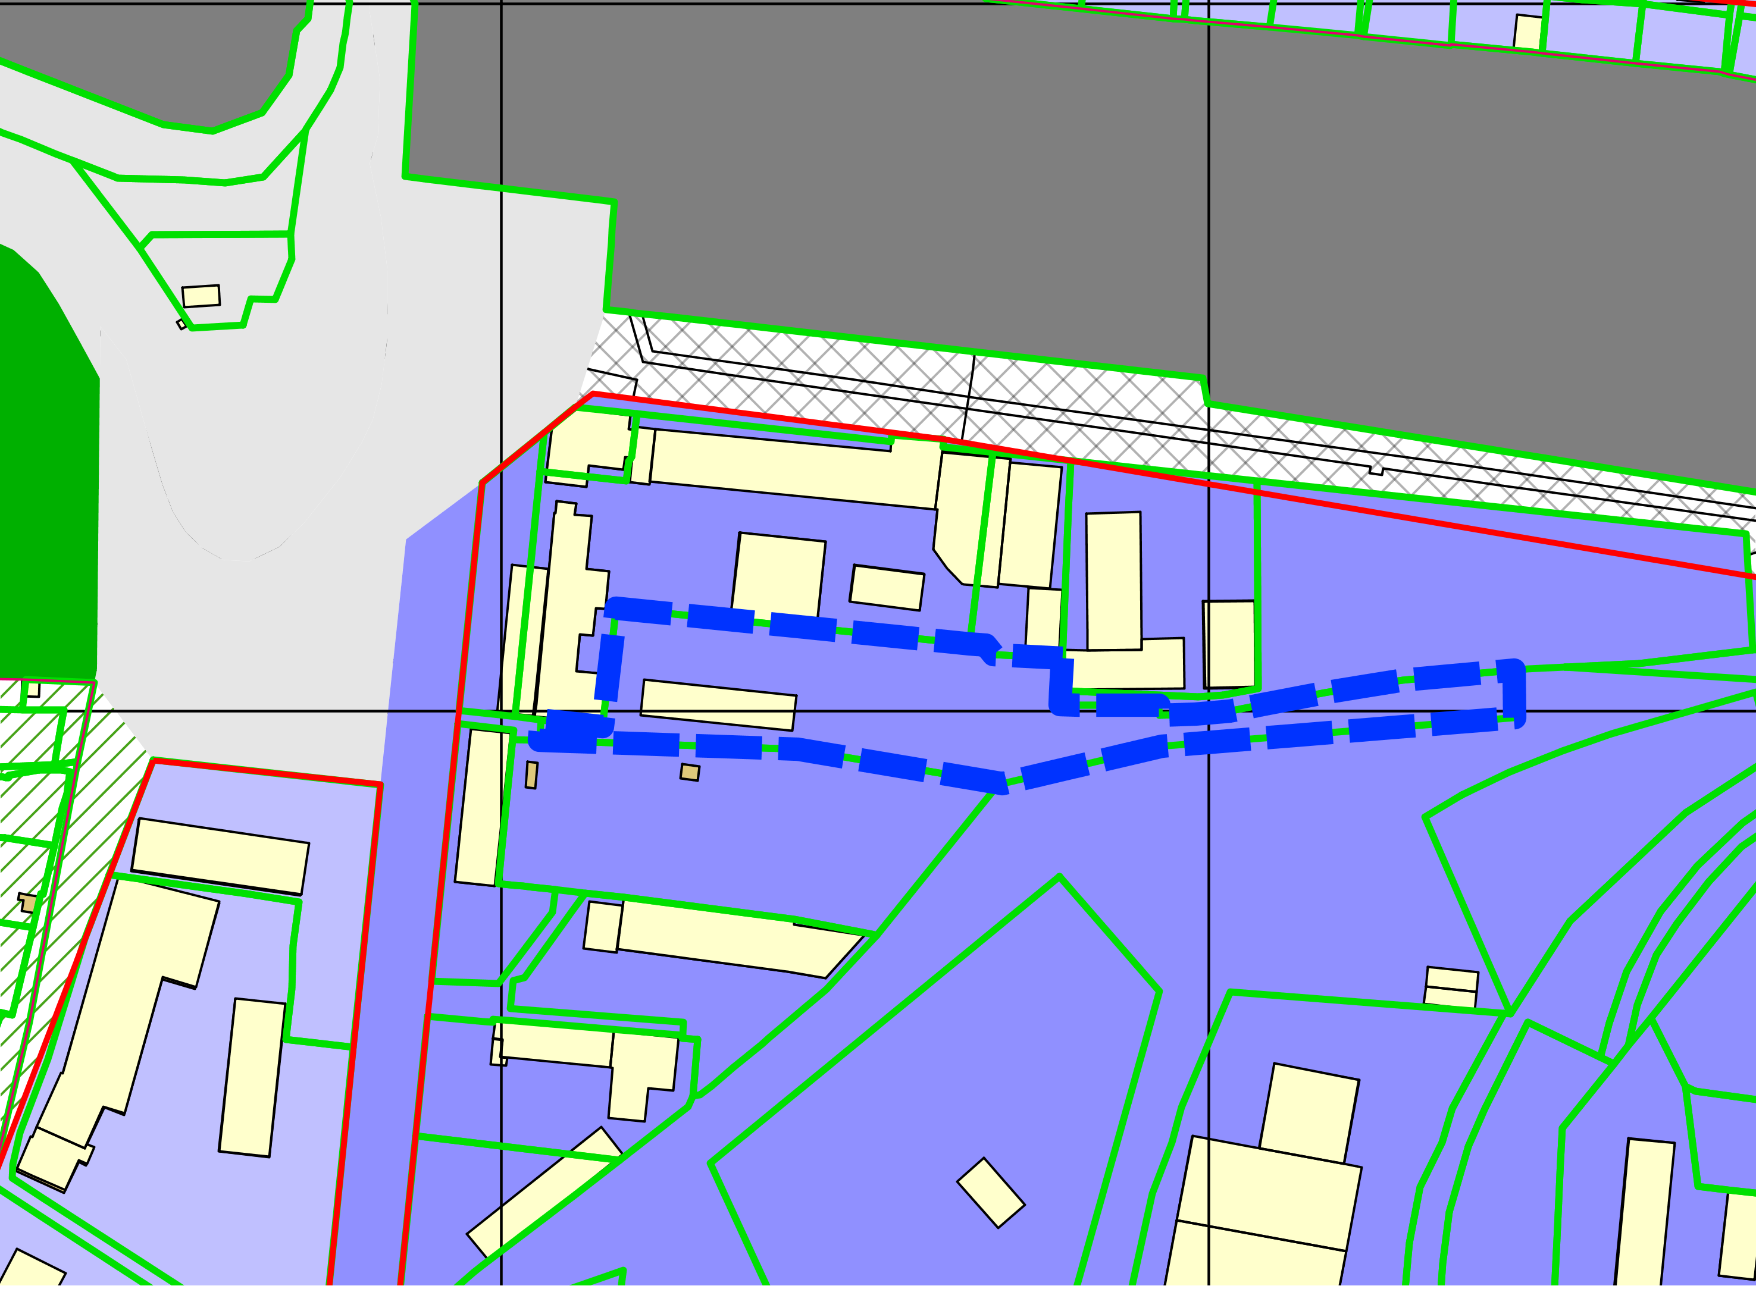
1 м
0 м
П-1
54:35:051125:99
Приложения к заявлению:

